Протокол
публичных слушаний по проекту бюджета городского округа
город Стерлитамак Республики Башкортостан на 2019 год
и плановый период 2020 и 2021 годов

29.11.2018 г. года, 14-30 час.
большой зал администрации
(г.Стерлитамак, пр.Октября,32)

В соответствии со ст.28 Федерального Закона «Об общих принципах организации местного самоуправления в Российской Федерации», ст.11 Устава городского округа город Стерлитамак для обсуждения проектов муниципальных правовых актов по вопросам местного значения проводятся публичные слушания с участием жителей городского округа. Распоряжением главы городского округа - председателя Совета городского округа город Стерлитамак от 15.11.2018г. № 29-2018 назначены публичные слушания по проекту бюджета городского округа город Стерлитамак на 2019 год и плановый период 2020 и 2021 годов.
Комиссия поручила мне заместителю председателя Совета быть ведущим, а начальнику организационного отдела Совета, быть секретарем публичных слушаний. Позвольте нам приступить к выполнению поручений.
Уважаемые участники слушаний! Сегодня в работе данного форума принимают участие депутаты Совета городского округа, граждане, руководители предприятий, учреждений города, работники администрации города, представители общественности, средств массовой информации. Всего зарегистрировано и находится в зале 205 граждан. Какие будут предложения по открытию слушаний? Есть предложение открыть публичные слушания. Других предложений не поступило. Предлагаю начать нашу работу.
Уважаемые участники слушаний! Процедура проведения публичных слушаний определена решением Совета городского округа от 10 марта 2006 г. № 8/7з. Есть предложение утвердить следующий регламент нашей работы. Комиссия предлагает для вступительного слова дать докладчику до 20 минут, выступающим до 7 минут, для справок до 3 минут. Публичные слушания предлагается завершить в течение полутора часов. Не возражаете? Ставлю на голосование: кто за данный регламент, прошу голосовать. Голосуют все участники публичных слушаний.
За - 205, против - нет, воздержался – нет. Регламент утверждается.
ПРЕДСЕДАТЕЛЬ КОМИССИИ: Со вступительным словом прошу выступить заместителя главы администрации по финансовым вопросам - начальника финансового управления администрации ГО город Стерлитамак Зиганшину Гульшад Рустамовну.
Зиганшина Г.Р.: Уважаемые участники публичных слушаний! Общественное обсуждение проекта местного бюджета стало доброй традицией. В бюджетный процесс вовлекается как можно больше жителей города с активной гражданской позицией, для того, чтобы и формирование, и исполнение местного бюджета максимально было публичным, прозрачным и подотчетным.
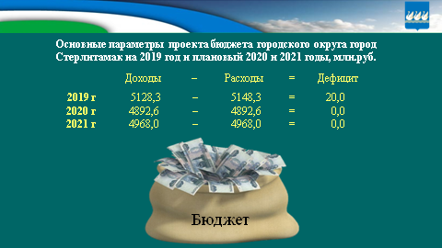
Бюджет сформирован на три года – на 2019 год (очередной финансовый год) и плановый период 2020 и 2021 годов.
Кроме публичных слушаний у населения есть возможность ознакомиться с показателями доходов и расходов в электронном виде в форме так называемый «открытый бюджет». Граждане и предприниматели должны знать, куда направляются уплаченные ими налоги, и самостоятельно сделать выводы об эффективности расходов.
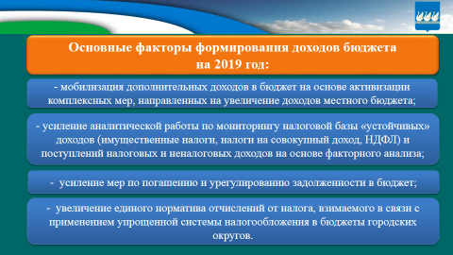
Основные направления бюджетной и налоговой политики городского округа город Стерлитамак Республики Башкортостан на 2019 год и на плановый период 2020 и 2021 годов разработаны в соответствии с Основными направлениями налоговой и бюджетной политики Республики Башкортостан. Основной целью, которой, как и ранее остаётся устойчивое социально-экономическое развитие городского округа, улучшение качества жизни населения.
Чтобы достичь этой цели, в первую очередь необходимо обеспечить рост доходной части местного бюджета, выявлять резервы увеличения налоговых и неналоговых доходов.
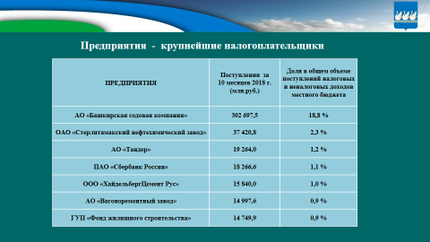
За 10 месяцев 2018 года наибольшие поступления в части налоговых и неналоговых доходов бюджета города обеспечены следующими предприятиями:
- АО «Башкирская содовая компания» - 302,7 млн. руб (18,8%)
- ОАО «Стерлитамакский нефтехимический завод» - 37,4 млн. руб. (2,3%)
- АО «Тандер» - 19,3 млн. руб. (1,2%).
Главной задачей при формировании бюджета городского округа на следующий финансовый год являлось формирование такого объема расходов, который бы соответствовал реальному прогнозу налоговых и неналоговых доходов и объему поступлений от других бюджетов бюджетной системы.
При составлении проектировок бюджета по доходной части по-прежнему, сохраняется влияние уже принятых и планируемых изменений законодательства. Сохраняется тенденция ежегодного роста объема предоставленных вычетов по налогу на доходы физических лиц на сумму свыше 45 млн. рублей в год.
Выкуп земельных участков со стороны крупных арендаторов, а также уменьшение уровня доходов от продажи права аренды земельных участков под многоэтажное и индивидуальное жилищное строительство оценивается неполучением доходов от арендной платы за землю свыше 70 млн. рублей в 2019 году.
Существенно увеличиваются доходы бюджета за счет увеличения единого норматива отчислений от налога, взимаемого в связи с применением упрощенной системы налогообложения в бюджеты городских округов с 10 до 50 процентов, что даст дополнительно увеличение поступлений на 160 млн. руб.
Прогноз доходной части бюджета сформирован с учетом основных составляющих сценариев социально-экономического развития городского округа на среднесрочный период, динамики поступления доходов, сведений администраторов доходов бюджета, а также оценки влияния последствий изменения законодательства.
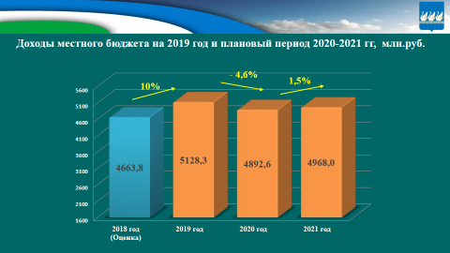
Общий объем доходов местного бюджета определен на 2019 год в сумме 5 млрд. 128 млн.рублей, с ростом к утвержденному плану 2018 года на 26 процентов. На 2020 год планируемый объем доходов составляет 4 млрд. 892 млн. рублей, со снижением к прогнозному уровню 2019 года на 4,6 процента, на 2021 год – 4 млрд. 968 млн. рублей, с увеличением на 1,5 процента к уровню прогноза 2020 года.
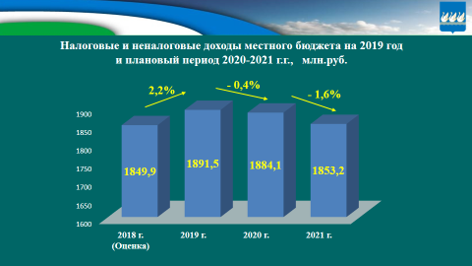
Налоговые и неналоговые доходы в 2019 году прогнозируются на уровне оценки поступлений за 2018 год и составляют 1 млрд. 891,5 млн.руб., в 2020-2021 годах - планируется снижение на 0,4 и 1,6 процента соответственно. Доля налоговых доходов за три года возрастает на 5 процентов за счет системной работы по повышению налоговых доходов и в связи с ограниченным потенциалом роста неналоговых доходов.
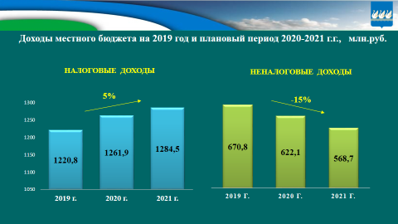
Доля неналоговых доходов продолжает снижаться, что обусловлено уменьшением суммы поступлений от арендной платы за землю и уменьшением количества объектов имущества, предназначенных для реализации.
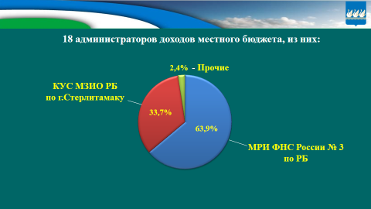
В формировании доходной части местного бюджета участвуют 18 администраторов доходов - 63,9% поступлений обеспечивает Межрайонная инспекция федеральной налоговой службы № 3 по РБ. Порядка 33,7 % - это КУС МЗИО РБ по г. Стерлитамак, 2,4% приходится на прочих администраторов доходов.
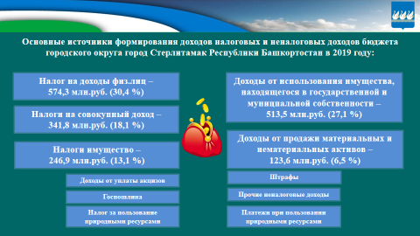
Основными источниками формирования налоговых и неналоговых доходов бюджета в 2019 году будут следующие виды доходов: налог на доходы физических лиц – 574,3 млн. руб. или 30,4% от общей суммы, доходы от использования имущества, находящегося в государственной и муниципальной собственности – 513,5 млн. руб. (27,1%), налоги на совокупный доход – 341,8 млн. руб. (18,1%), налоги на имущество – 246,9 млн. руб. (13,1%) и доходы от продажи материальных и нематериальных активов – 123,6 млн. руб. (6,5%) – это 95 % всех налоговых и неналоговых доходов.
К 2021 году ожидается снижение доли доходов от использования имущества, находящегося в государственной и муниципальной собственности до 26% и увеличение доли налога на доходы физических лиц до 34%.
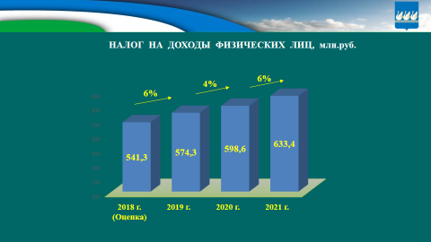
Прогноз поступления налога на доходы физических лиц на 2019-2021 годы составлен на основе прогнозируемого размера фонда заработной платы на среднесрочный период с учетом ожидаемого увеличения объема социальных, имущественных и стандартных налоговых вычетов, уменьшающих налогооблагаемую базу.
Фонд заработной платы работников увеличится с оцениваемого уровня с 25,3 млрд.рублей в 2018 году до 28,9 млрд.рублей в 2021 году, среднемесячная заработная плата работников крупных и средних предприятий составит от 36 тыс. рублей до 40 тыс. рублей.
В порядке регулирования межбюджетных отношений установлен дополнительный норматив отчислений налога на доходы физических лиц по 2%, ежегодно, то есть по 67 млн. рублей.
С учетом указанных отчислений поступления налога на доходы физических лиц в местный бюджет на 2019 год прогнозируются в сумме 574,3 млн. рублей, что выше уровня ожидаемой оценки поступлений в 2018 году на 6 процентов (это 33 млн.руб.), в 2020-2021 годах – с ростом на 4 и 6 процентов соответственно.
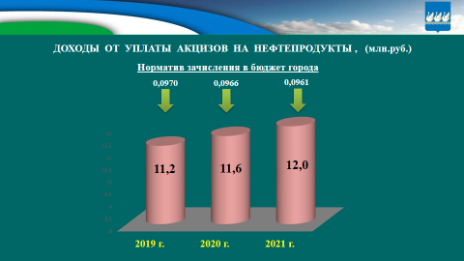
Акцизы на нефтепродукты зачисляются в местный бюджет по дифференцированному нормативу, размер которого установлен исходя из протяженности автомобильных дорог местного значения. Согласно статистической отчетности протяженность дорог, находящихся в собственности городского округа, составляет 325 км (414 объектов). На рост поступлений в 2019 году оказывает влияние изменения норматива распределения акцизов в консолидированные бюджеты субъектов Российской Федерации.
Объем акцизов прогнозируется в сумме 11,2 млн. рублей на 2019 год, на 2020 год он составит 11,6 млн. рублей и 12 млн. рублей в 2021 году (норматив зачисления в бюджет города в 2019году – 0,0970, 2020 году – 0,0966%, в 2021 – 0,0961%).
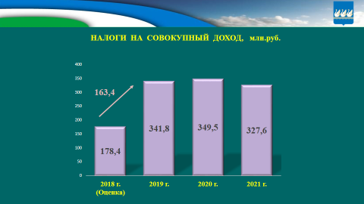

Поступления единого налога на вмененный доход для отдельных видов деятельности, налога, взимаемого в виде стоимости патента, налога, взимаемого в связи с применением УСН, Единого сельскохозяйственного налога на 3 года рассчитаны на основании данных о налоговой базе за 2017 год, динамики поступлений в текущем году, а также на основе прогнозных данных по темпу роста оборота розничной торговли и индексу – дефлятору по обороту розничной торговли.
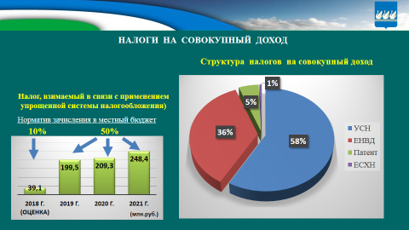
Кроме того, при прогнозировании учтены объемы выпадающих доходов бюджета в связи с изменениями налогового законодательства, в частности, предусматривающими сохранение системы налогообложения в виде единого налога на вмененный доход до 2021 года.
Поступления налога, взимаемого в связи с применением упрощенной системы налогообложения на 2019 -2021 годы планируется с ростом по сравнению с текущим годом, в связи с увеличением единого норматива отчислений в бюджеты городских округов с 10 до 50 процентов. Рост по сравнению с 2018 годом составляет 160 млн. руб. Следует отметить, что только с учетом фактора увеличения норматива отчисления УСН прогноз налоговых и неналоговых доходов бюджета на 2019 г превышает на 41 млн. рублей ожидаемую оценку поступлений 2018 года.
Учитывая все вышесказанные факторы, сумма прогнозных поступлений налогов на совокупный доход на 2019 год составляет 341,8 млн. руб., что на 163,4 млн. руб. больше ожидаемой оценки 2018 года, в 2020 году запланировано 349,5 млн. руб, в 2021 – 327,6 млн. руб.
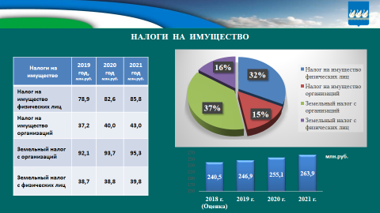
Прогноз налога на имущества организаций на 2019-2021 годы основывается на показателях среднегодовой и кадастровой стоимости отдельных объектов недвижимого имущества, признаваемых объектами налогообложения, и определен с учетом налоговых льгот, ставок налога, средней динамики поступлений, изменений законодательства. При прогнозировании налога учтено:
- исключение из объектов налогообложения с 2019 года движимого имущества;
- поэтапное увеличение налоговой ставки в отношении магистральных трубопроводов, линий энергопередачи (до 2,2 % в 2019 году), железнодорожных путей общего пользования и сооружений (до 1,6 % в 2020 году).
- расширение налоговой базы для налогообложения недвижимого имущества исходя из кадастровой стоимости.
Поступления налога на имущество организаций в 2019 году прогнозируются в сумме 37,2 млн. руб., (на уровне ожидаемой оценки поступлений в 2018 году) в 2020-2021гг. – 40 млн. руб. и 43 млн. руб. соответственно. Прогноз поступлений в местный бюджет налога на имущество физических лиц и земельного налога, определен с учетом кадастровой стоимости земельных участков, также учтен порядок определения налоговой базы по налогу на имущество физических лиц, исходя из кадастровой стоимости объектов налогообложения имущества, ставок налогов, динамики поступлений и недоимка по налогам, а так же новой законодательной нормы, которая предусматривает установление коэффициента, ограничивающего увеличение суммы налога на имущество физических лиц, исчисляемого на основании кадастровой стоимости, не более, чем на 10 процентов по сравнению с предыдущим годом.
Норматив зачисления в местный бюджет составляет 100%. С учетом названных факторов поступление налогов на имущество на 2019 год прогнозируется в сумме 246,9 млн. рублей. В 2020 -2021 годах сумма налога составит 255,1 и 263,9 млн. рублей соответственно.
Расчет суммы налога на добычу общераспространенных полезных ископаемых определен в соответствии с действующим налоговым законодательством, исходя из налоговой базы и динамики поступлений за ряд лет.
Прогнозная сумма на 3 года составит 2,3 млн.рублей.
Государственная пошлина, штрафы прогнозируются исходя из динамики поступлений, с учетом прогнозов, представленных администраторами доходов бюджета.
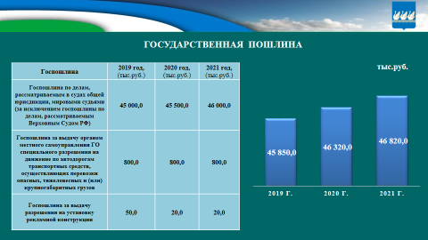
В общем объеме государственной пошлины основной объем приходится на государственную пошлину по делам, рассматриваемым в судах общей юрисдикции, мировыми судьями (за исключением Верховного Суда Российской Федерации). Прогнозируется ежегодный рост поступлений госпошлины на 500 тыс. руб. (поступления в 2019 году – 45,8 млн. руб, в 2020- 46,3 млн. руб. 2021 – 46,8млн. руб.)
Прогноз поступлений штрафов, санкций, возмещения ущерба составлен в условиях действующего законодательства, на основании данных, представленных администраторами доходов бюджета с учетом динамики их поступлений. Наибольший удельный вес в запланированных поступлениях по штрафам занимают:
за нарушение общественного порядка - 20,9%,
штрафы за нарушение законодательства Российской Федерации о промышленной безопасности – 13,8%,
за несоблюдение муниципальных правовых актов -11,5%,
денежные взыскания за нарушение законодательства в области охраны окружающей среды – 6,5%.
Поступления штрафов на 2019-2021 годы спрогнозированы с отрицательной динамикой по сравнению с оценкой 2018 года, в связи с применением мер по предотвращению нарушений законодательства, а основная функция штрафов – это предупреждение совершения правонарушения.
На 2019 год и плановые 2020-2021 годы поступления от штрафов прогнозируется в сумме 25 млн. руб. ежегодно.
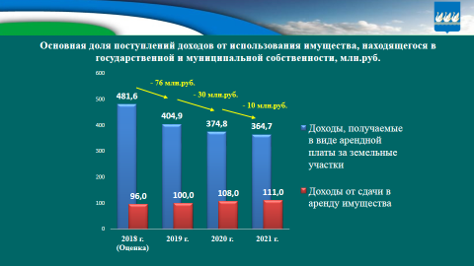
В планируемых поступлениях доходов от использования имущества, находящегося в государственной и муниципальной собственности, основная доля поступлений приходится на арендную плату за земельные участки и от сдачи в аренду имущества.
При прогнозировании арендной платы за землю учитывалось несколько факторов:
- завершение пятилетнего периода действия нынешней кадастровой стоимости, и возможность оспаривания новой установленной стоимости;
- выкуп земельных участков со стороны крупных арендаторов (ОАО «Стерлитамакский нефтехимический завод» - прогноз суммы выпадающих доходов по данному предприятию – 26 млн. руб.);
- уменьшение уровня доходов от продажи права аренды земельных участков под многоэтажное и индивидуальное жилищное строительство, которое вызвано негативными явлениями в экономике.
Прогнозируется снижение поступлений в 2019 году на 70 млн. руб, (планируется поступление 404,9 млн. руб), в 2020 году снижение составит 30 млн. руб, в 2021году - 10 млн. руб.
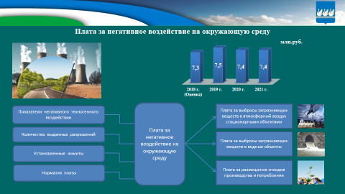
Плата за негативное воздействие на окружающую среду прогнозируется на основе показателей негативного техногенного воздействия, а также количества выданных разрешений, установленных лимитов, норматива платы. На 2019 год сумма поступлений составит 7,5 млн. рублей, на уровне ожидаемой оценки исполнения 2018 года.
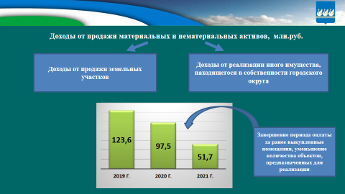
Прогнозирование доходов от продажи материальных и нематериальных активов осуществлено с учетом постоянного уменьшения количества объектов, предназначенных для реализации и завершения периода оплаты за ранее выкупленные помещения. Сумма поступлений прогнозируется с ежегодным снижением – в 2019 г- 123,6 млн. руб., в 2020г – 97,5 млн. руб., в 2021- 51,7 млн. руб.
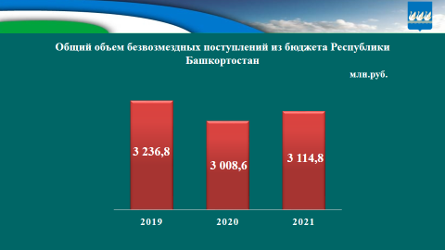
Общий объем безвозмездных поступлений из бюджета Республики Башкортостан в 2019 году планируется в сумме 3 млрд. 236,8 млн. рублей, на 2020 год - 3 млрд. 8,7 млн. рублей, на 2021 год - 3 млрд. 114,8 млн. рублей.

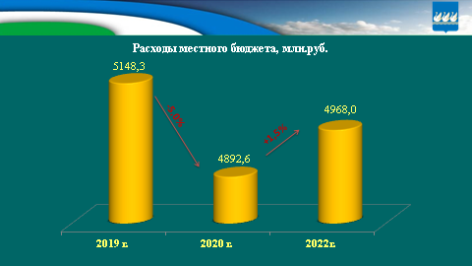
Формирование объема и структуры расходов бюджета городского округа город Стерлитамак осуществлено исходя из «базовых» объемов бюджетных ассигнований на 2019–2020 годы, с учетом оценки доходов местного бюджета на 2019–2021 годы, финансовой поддержки из бюджета Республики Башкортостан, а также следующих факторов:
– повышение оплаты труда работников в сфере образования и культуры, в соответствии с указом Президента Российской Федерации от 7 мая 2012 года № 597 «О мероприятиях по реализации государственной социальной политики», в целях сохранения в 2019–2021 годах достигнутых в 2018 году целевых показателей повышения заработной платы отдельных категорий работников бюджетной сферы;
– индексация фондов оплаты труда категорий работников бюджетной сферы, которые не попадают под действие указов Президента Российской Федерации от 7 мая 2012 года № 597 «О мероприятиях по реализации государственной социальной политики», с 1 октября 2019 года и с 1 октября 2020 года на 4 %;
– изменение условий оплаты труда работников органов местного самоуправления с учетом индексации фондов оплаты труда с 1 октября 2019 года и с 1 октября 2020 года (4 %);
– обеспечение оплаты труда в бюджетной сфере не ниже уровня минимального размера оплаты труда, установленного с 1 мая 2018 года;
– ежегодное изменение объемов целевых межбюджетных трансфертов, предоставляемых из бюджета Республики Башкортостан.
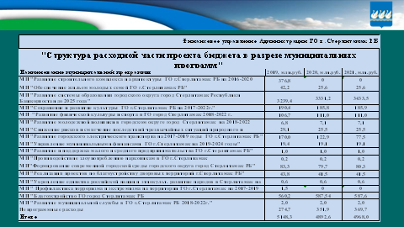

Уже не первый год бюджет муниципального образования формируется в структуре муниципальных программ, то есть основная часть расходов главных распорядителей бюджетных средств, ранее осуществляемых по видам затрат, распределена по программам, предусматривающим достижение определенных конечных результатов. Программно-целевой бюджет учитывает отдаленные последствия принимаемых решений, позволяет сравнивать разные способы достижения поставленных целей с учетом возможности реализации разных сценариев развития. Тем самым, повышается обоснованность принимаемых решений, что позволяет лучше контролировать их выполнение. Имея полное и четкое описание поставленных задач, исполнители программ вправе самостоятельно выбирать способ их реализации в рамках отведенных для этого средств. Их ответственность за конечный результат усиливается и принимает конкретный характер.
Структура расходной части проекта бюджета в разрезе муниципальных программ характеризуется следующими данными, которые показаны на слайде. Общий объем расходов проекта бюджета муниципального образования на 2019 год предусмотрен в сумме 5 млрд.148,3 млн.рублей, в том числе удельный вес расходов, формируемых программно-целевым методом – 94,7 % от общего объема расходов, 2020 год – 4 млрд.892,6 млн.руб.и 2021 год – 4 млрд.968 млн.руб.
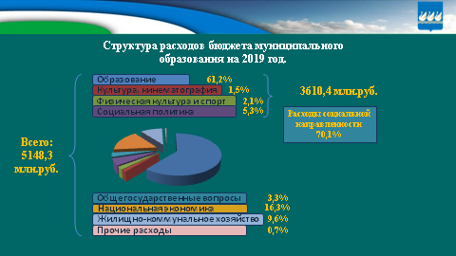
В ближайшие три года проект бюджета городского округа город Стерлитамак традиционно сохранит социальную направленность. Как вы видите на слайде общая сумма расходов на социально-культурную сферу: образование, культуру, физическую культуру и спорт, социальную политику составляет 3 млрд.610 млн. рублей, или 70 % от общего объема расходов.
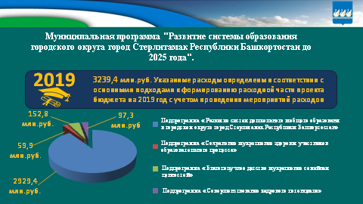
Одной из ведущих социальных задач является обеспечение прав каждого жителя на получение качественного и доступного образования, соответствующего потребностям современного общества. Для ее выполнения предусмотрена реализация муниципальной программы «Развитие системы образования городского округа город Стерлитамак» с широким кругом задач, на финансовое обеспечение реализации которой в проекте бюджета предусмотрены средства на 2019 год в сумме 3 млрд.240 млн. рублей или 63 %.
Здесь общее и дошкольное образование, финансовая поддержка дополнительного образования и воспитания, детское и школьное питание, оздоровление детей.
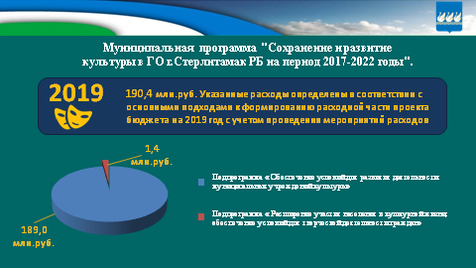
Целью муниципальной программы «Сохранение и развитие культуры» является создание и сохранение благоприятных условий для устойчивого развития сферы культуры, развитие культурного и духовного потенциала населения, участие граждан в культурной жизни и доступ к культурным ценностям нашего муниципального образования. На финансовое обеспечение реализации данной программы в проекте бюджета заложены расходы на 2019 год в объеме 190 млн. рублей, из них на содержание учреждений дополнительного образования (музыкальные и художественные школы) планируется направить свыше 100 млн.руб., библиотечное обслуживание населения – 31,8 млн. рублей; на организацию досуговых мероприятий – 24,3 млн. рублей. Субсидии на софинансирование расходов, возникающих при доведении средней заработной платы работников муниципальных учреждений культуры до среднемесячной начисленной заработной платы наемных работников в организациях предусмотрены из бюджета Республики Башкортостан в сумме 22,8 млн.рублей.
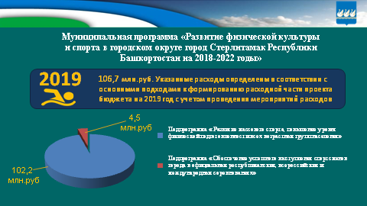

На создание условий устойчивого и динамичного развития физической культуры и спорта на территории нашего города, привитие навыков здорового и активного образа жизни у населения в рамках муниципальной программы «Развитие физической культуры и спорта в городском округе город Стерлитамак» запланировано 106,7 млн.рублей на 2019 год.
В сфере «Жилищно-коммунальное хозяйство» бюджетная политика будет направлена на обеспечение благоустройства городских территорий, содержание муниципальных объектов, поддержание существующего жилищного фонда и инженерной инфраструктуры в надлежащем состоянии, повышение качества и надежности предоставления коммунальных услуг населению.
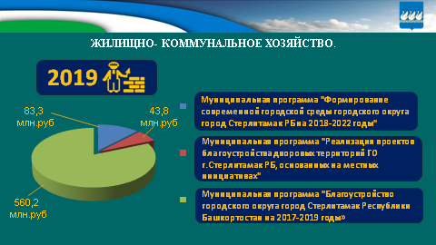
Помимо этого, включены муниципальные программы – это «Благоустройство городского округа город Стерлитамак», «Формирование современной городской среды» и «Реализация проектов благоустройства дворовых территориий». Завершены мероприятия по переселению граждан из аварийного жилищного фонда. На реализацию названных программ планируется направить 687,3 млн.рублей в 2019 году.
Среди приоритетных мероприятий по разделу «Национальная экономика» запланировано строительство 3-х дорог на сумму 376,8 млн.руб., в том числе 310 млн.рублей из федерального бюджета, 42,3 млн.руб. из бюджета республики, софинансирование за счет средств местного бюджета составит 24,5 млн.рублей. Это дорога по проспекту Октября от улицы Строителей до ул.Магистральная, Бульвар по проспекту Октября от улицы Строителей до улицы Магистральной и дорога по улице №3 от Караная Муратова с выездом на Раевский тракт в западном жилом районе.
Кроме того, из бюджета Республики Башкортостан планируется выделение субсидии на содержание и ремонт автомобильных дорог общего пользования местного значения в сумме 166,4 млн.руб. (в 2018 году выделено 119,3 млн.руб.).
По разделу «Обслуживание государственного и муниципального долга» предусмотрен 1,0 млн.рублей. В текущем году кредит из бюджета республики гасился досрочно. Остаток долга в сумме 27 млн.рублей планируется погасить за счет остатка средств местного бюджета на начало 2019 года.
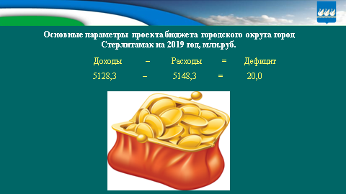

По проекту бюджета в 2019 году предусмотрен дефицит в сумме 20 млн. рублей. Уровень дефицита бюджета города соответствует требованиям бюджетного законодательства и составляет 1,1 процент от собственных доходов. Основным источником погашения дефицита бюджета являются остатки средств на счетах по учету средств бюджетов.
В завершение хотелось бы сказать, что, как и прежде, бюджетный процесс будет максимально открытым. Нам необходимо найти баланс между безусловным выполнением социальных обязательств, повышением доступности и качества бюджетных услуг и развитием, поддержкой экономики. Поэтому решение поставленных задач потребует профессиональной и предельно ответственной работы органов местного самоуправления, а также эффективного взаимодействия с региональными органами государственной власти. Спасибо за внимание.

ПРЕДСЕДАТЕЛЬСТВУЮЩИЙ: Слово для содоклада предоставляется председателю постоянной комиссии Совета по бюджету, налогам, экономическому развитию, вопросам собственности и инвестиционной политике Артеменко Игорю Николаевичу.
Артеменко И.Н.: Уважаемые участники публичных слушаний! Основные характеристики бюджета городского округа город Стерлитамак на 2019 год и плановый период 2020-2021 годов сформированы с учетом основных составляющих сценариев социально-экономического развития городского округа.
В части налоговой и бюджетной политики учтены изменения законодательства Российской Федерации, Республики Башкортостан, муниципальных правовых актов.
Доходы местного бюджета на 2019 год - в сумме 5 млрд. 128,3 млн.рублей, расходы –5 млрд.148,3млн.рублей, дефицит местного бюджета составит 20млн. рублей. На покрытие дефицита бюджета планируется направить остаток средств на счете бюджета по состоянию на 1января 2019 года. Изменения законодательства, о которых было сказано выше, повлияли на прогнозируемый объем налоговых и неналоговых поступлений в местный бюджет с ростом к уровню утвержденного объема доходов на 2018 год на 26%
Структура доходов местного бюджета несколько изменилась по сравнению с утвержденными показателями на 2018 год. В общем объеме налоговых и неналоговых доходов удельный вес налоговых доходов увеличился с 54,9% в 2018 году до 64,5% в 2019 году, в последующие годы планового периода данный показатель возрастет на 2,5%, чтоявляется положительным моментом и характеризует бюджетную обеспеченность муниципального образования.
Бюджетобразующим показателем налоговых доходов по - прежнему является налог на доходы физических лиц. Его удельный вес составляет47%, что на уровне ожидаемого исполнения 2018 года. В плановом периоде роль НДФЛ в формировании налоговых доходов несколько растет от 0,4 до 2,2 процентных пункта.
Основными источниками формирования неналоговых доходов являются доходы от использования муниципальной собственности – аренда земли и имущества. В 2019 году снижаются поступления доходов от использования имущества, находящегося в муниципальной собственности в связи с перерасчетом арендной платы, завершением пятилетнего периода действия существующей кадастровой стоимости и возможность оспаривания новой установленной стоимости, расторжение договоров аренды застройщиками МКД, отсутствие заявителей на аукционы по продаже прав аренды.
В связи с тем, что бюджетные возможности муниципального образования несколько снижены, на первый план бюджетной политики выходит решение задачи по повышению эффективности бюджетных расходов. Отсюда формирование структуры расходов местного бюджета в наибольшей степени соответствуют решению базовых вопросов муниципального образования – оказание качественных муниципальных услуг, обеспечение социальной стабильности, первоочередное обеспечение выполнения действующих обязательств муниципального образования.
Основой формирования бюджета по расходам является программно-целевой метод планирования бюджетных ассигнований.
В проекте местного бюджета 2019 года по программно-целевому методу сформировано 94,7 % общих расходов бюджета по 17-ти муниципальным программам.
Проект бюджета городского округа город Стерлитамак традиционно сохраняет социальную направленность. Общие расходы на социально-культурный блок составляет 3 млрд.610 млн. рублей, или 70 % от общего объема расходов.
Структура расходов местного бюджета на 2019–2021 годы в разрезе муниципальных программ складывается таким образом, что наибольшая часть расходов приходится на реализацию муниципальной программы «Развитие системы образования городского округа город Стерлитамак» - 63%.
На «Общегосударственные вопросы» планируется направить 3,3% от общего объема расходов, по разделу «Национальная экономика» - 16,3%, «Жилищно – коммунальное хозяйство» - 9,6%, по разделу «Социальная политика» - 5,3%, по разделам «Культура...» «Физическая культура и спорт» - 3,6%общего объема расходов местного бюджета.
Представленный проект местного бюджета на 2019 год и плановый период 2020-2021 годов сформирован в соответствии с действующим бюджетным и налоговым законодательством, рассмотрен комиссией Совета по бюджету, налогам, экономическому развитию, вопросам собственности и инвестиционной политике и рекомендован к утверждению. Спасибо.
ПРЕДСЕДАТЕЛЬСТВУЮЩИЙ: Слово предоставляется заместителю начальника Межрайонной инспекции Федеральной налоговой службы № 3 по РБ Ткач Оксане Викторовне.
Ткач О.В.: Уважаемые участники публичных слушаний! Значительную долю доходов местных бюджетов по – прежнему составляют налоговые доходы.

Итоги работы истекшего периода текущего года позволяют отметить положительную динамику налоговых поступлений в бюджет городского округа. Рост поступлений к 10 месяцам 2017 года составил 13,7% почти 98 млн. рублей.

Сохраняется тенденция значительной зависимости доходной базы местного бюджета от поступлений НДФЛ, на который приходится наибольший удельный вес (53,6% налоговых поступлений).

Фактическое поступление НДФЛ к прошлому году увеличилось более чем на 42 млн. рублей (10,9%). Рост поступлений обеспечен, как уже отмечалось, в условиях увеличенияобъема предоставленных вычетов по налогу на доходы физических лиц на сумму более 45 млн. рублей.
Увеличили поступлениев местный бюджет в текущем году:
- АО "БСК" ИНН 0268008010 -на 5,0 млн. рублей;
- ГБУЗ РБ КБ № 1 Г. СТЕРЛИТАМАК ИНН 0268025810- на 3,5 млн. рублей (за счет роста должностных окладов на 4%);
- ООО "ОРГНЕФТЕХИМПРОЕКТ" ИНН 0268070315 - на 2,5 млн. рублей (за счет увеличения среднесписочной численности работающих на 17 % (30 человек);
- ООО "УК ТАУ НефтеХим" ИНН 0268057586 - на 1,3 млн. рублей (внедрение новой программы, оплата праздничных дней в двойном размере);
Более 16 млн. рублей в местный бюджет поступило от продажи доли в уставном капитале предприятия.
Предлагаемая ранее модель прогнозирования поступлений НДФЛ, основанная на индексации достигнутого уровня поступлений прошлых лет, в действующих условиях не совсем корректна, так как не учитывает в полной мере реальное состояние налоговой базы по НДФЛ.
В этой связи хотелось бы обратить внимание на дополнение, внесенное в методику прогнозирования в части, касающейся определения расчетного уровня собираемости. Данный показатель учитывает работу по погашению задолженности по налогу.
Сравнительный анализ данного показателя свидетельствует о том, что в целом из года в год собираемость НДФЛ растет (2017год – 77,6%, 2018 год – 80,5%), что происходит независимо от изменения экономической ситуации, поскольку рост достигается за счет проведения дополнительной работы по мобилизации платежей и включает комплекс мер от аналитических мероприятий (предпроверочный анализ, проведение выездных налоговых проверок) до работы комиссий по легализации налоговой базы по НДФЛ.
План по мобилизации НДФЛ по итогам 10 месяцев выполнен на 85% (норматив 83,3%). Обеспечено дополнительное поступление 8,6 млн. рублей.
Отмеченный рост поступлений, достаточный уровень выполнения годового планового задания, рост показателя собираемости позволяют оценить поступлений текущего года в размере 541,3 млн.рублей (план 512,6 млн. рублей) и прогнозировать дальнейший рост поступлений НДФЛ в последующие налоговые периоды.
На долю поступлений налогов, уплачиваемых при применении специальных налоговых режимов в 2018 году, приходится почти 20% общего объема налоговых поступлений местного бюджета.
Хочу кратко остановиться на ЕНВД. Фактическое поступление к 10 месяцам 2017 года уменьшилось на 12,7% (16,6 млн. рублей), что стало общей тенденциейв основном за счет снижения контингента налогоплательщиков.Количество налогоплательщиков, уплативших налог, уменьшилось на 402, в том числе, отдельные налогоплательщики допустили снижение поступлений: ООО "Абсолют"; ИП Ибатуллина И.М., ПО "Вдохновение".
В сложившихся условиях поступление текущего года оценивается на уровне 120 млн. рублей, что ниже доведенного планового задания на 6 млн. рублей. В 2019 году прогнозируется дальнейшее снижение поступлений единого налога на вмененный доход.
В целях обеспечения роста поступлений налоговых платежей, в том числе имущественных налогов, наиболее актуальной остается задача по недопущению роста задолженности и максимальному ее снижению.
Для этого необходимо использовать все возможные инструменты, в том числе, организация совместной работы со службой судебных приставов, освещение в СМИ, совместная работа с городской администрацией.
Задолженность по налогам, зачисляемым в местный бюджет по состоянию на 01.11.2018 составила 74, 6 млн. рублей, в том числе, НДФЛ – 36,9 млн. рублей, УСН – 3,4 млн. рублей, ЕНВД – 15,3 млн. рублей, по сравнению с началом года рост составил 0,7 млн. рублей.
Наибольшую сумму задолженности по налогам, зачисляемым в местный бюджет, имеют:
Наименование плательщика | ИНН плат. | Сальдо с отсрочкой (млн. рублей) | Наименование налога для ПД
Задолженность банкротов |  | 26 ,1
ООО "БАШСТРОЙСМЕСЬ" | 0268067200 | 5, 0 | НДФЛ
ФКП "АВАНГАРД" | 0268005588 | 3, 9 | НДФЛ
ООО "УРАЛТОРГСЕРВИС" | 0268026330 | 2, 1 | НДФЛ, земельный налог
ООО "СТРОЙСЕРВИС" | 0268064985 | 0,6 | НДФЛ, УСН
ГаллямовГумарГалинурович | 026826194829 | 0,4 | УСН
ООО "СМЗ" | 0268043417 | 0,6 | НДФЛ , УСН
ООО "ГЕНСТРОЙПОДРЯДЧИК" | 0268032800 | 0,7 | НДФЛ

Наибольший рост задолженности в 2018 году по налогам, зачисляемым в местный бюджет, допустили:
- ФКП "АВАНГАРД" – 3,7 млн. рублей (НДФЛ);
- ООО "СЖС" 0,3 –млн. рублей (УСН);
- ООО "ГЕНСТРОЙПОДРЯДЧИК" – 0,4 млн. рублей (НДФЛ);
- ООО "СТРОЙСЕРВИС" –0,4млн. рублей (НДФЛ, УСН).

По состоянию на 01.11.2018 в процедуре банкротства находятся 74 налогоплательщика, задолженность которых составляет 1 141, 7 млн.рублей.
Инспекцией за 10 месяцев 2018 года в адрес юридических лиц и индивидуальных предпринимателей было направлено 41837 требований об уплате налогов и сборов на сумму 1620,6 млн. рублей. На расчетные счета выставлено 35912 инкассовых поручений на сумму 622,6 млн. рублей. В службу судебных приставов направлено 5271 постановление на взыскание задолженности за счет имущества должника на сумму 460,8 млн. рублей.
В результате применения мер принудительного взыскания поступило всего 886,5 млн. рублей.
Задолженность физических лиц по состоянию на 26.11.2018 составляет 29,7 млн. рублей. По сравнению с началом года снизилась на 21,0 млн. рублей.
В 2018 году применены следующие меры взыскания:
- Направлено в судебные органы заявлений о взыскании задолженности в количестве 5907 на сумму 49, 0 млн. рублей.
- Получено и направлено на исполнение в Службу судебных приставов 5465 судебных актов на сумму 36, 8 млн. рублей.

Улучшая качество и эффективность работы, внедряя новые, передовые технологии, Межрайонная ИФНС России №3 будет и дальше решать главную, поставленную перед нами задачу – обеспечивать доходы бюджетов всех уровней в полном объеме.
Прошу проголосовать за принятие проекта бюджета на 2018 год и плановый период на 2019-2021год. Благодарю за внимание.
ПРЕДСЕДАТЕЛЬСТВУЮЩИЙ: Слово предоставляется заместителю председателя Комитета по управлению собственностью Министерства земельных и имущественных отношений РБ по г.Стерлитамаку Бутыриной Ирине Анатольевне.
Бутырина И.А.: Уважаемые участники публичных слушаний! В соответствии с решением Совета городского округа г. Стерлитамак РБ от 19.12.2017г. № 4-2/13з «О бюджете городского округа город Стерлитамак Республики Башкортостан на 2018 год и на плановый период 2019 и 2020 годов» на 2018 год запланировано поступление в размере 641 млн. 290 тыс. руб. В связи с перевыполнением плана в течение 2018 года были внесены изменения в вышеуказанное решение Совета. Уточненный план в местный бюджет на 2018 год составляет 744 млн. 654 тыс. рублей. Также в 2018 году в бюджет Республики Башкортостан запланировано поступление в размере 13 млн. рублей.
По состоянию на 28.11.2018г. Комитет обеспечил мобилизацию доходов в консолидированный бюджет Республики Башкортостан в сумме 771 млн. 760 тыс. руб.
В бюджет Республики Башкортостан направлено 13 млн. 381 тыс.руб. (103% от установленного плана), в бюджет городского округа город Стерлитамак – 758 млн. 379 тыс. руб. (102 % от установленного плана), что на 24 млн. рублей. больше по сравнению с аналогичным периодом 2017 года.
Доля неналоговых доходов от использования государственного и муниципального имущества, в т.ч. земельных участков, в общем объеме налоговых и неналоговых поступлениях за текущий период 2018 года составляет 43,8 %.
Ожидаемое исполнение текущего года составит 793 млн. 400 тыс. руб., в т.ч. в бюджет Республики Башкортостан – 13 млн. 400 тыс. руб., в местный бюджет –780 млн. руб.
Прогноз на 2019 год по доходам, администрируемым Комитетом по управлению собственностью Минземимущества РБ по г.Стерлитамаку составляет 628 млн. 955 тыс. руб., в том числе:
- доходы от арендной платы за земельные участки, государственная собственность на которые не разграничена – 400 млн.190 тыс. руб.;
- доходы от аренды муниципальных земельных участков – 4 млн. 900 тыс. руб.;
- доходы от аренды муниципальных помещений – 100 млн. руб.;
- доходы от продажи муниципального имущества – 113 млн. руб.;
- доходы от продажи земельных участков – 10 млн. 560 тыс. руб.;
- доходы от перечисления части прибыли, остающейся после уплаты налогов МУП, дивиденды по акциям, находящимся в собственности городского округа город Стерлитамак – 305 тыс. руб.
Причинами снижения плановых показателей на 2019 г. по сравнению с поступлениями 2018 года являются:
- Фактор оспаривания кадастровой стоимости земельных участков.
В настоящее время основная доля арендаторов, в том числе крупные, уже пересмотрела кадастровую стоимость земельных участков.
Однако, снижение цен на юридические услуги по сопровождению данных исков, доступность услуг оценщиков предопределяют факт постоянного потока такого рода административных исков в Верховный Суд РБ, а также в Комиссию Росреестра со стороны мелкого бизнеса. В связи с чем, доля выпадающих доходов от оспаривания кадастровой стоимости земли сохраняется на прежнем уровне.
Так, Верховным Судом РБ было рассмотрено:
2015 г. - 73 административных исковых заявлений,
в 2016 году – 75 заявлений,
в 2017 году - 34 административных исковых заявлений,
за 9 месяцев 2018 г. – оспорена кадастровая стоимость 21 земельных участков, находящихся в аренде.
2. Фактор возврата арендаторам излишне перечисленных сумм, образующихся в результате перерасчета арендной платы за земельные участка по утвержденной судом кадастровой стоимости в размере рыночной стоимости.
После завершения процедуры пересмотра кадастровой стоимости земельных участков, со стороны арендаторов подаются заявления о возврате излишне перечисленных сумм, образующихся в результате перерасчета арендной платы.
Такие заявления подлежат удовлетворению, поскольку на стороне арендодателя имеется неосновательное обогащение.
3. Фактор неудовлетворительной оплаты арендной платы за землю со стороны арендаторов – застройщиков многоквартирных домов.
4. Причиной снижения доходов так же является признание аукционов по продаже права аренды муниципальных помещений и земельных участков, в связи с отсутствием заявителей.
Предприятия – застройщики, в частности, ООО «УниверсСтрой» (44 млн.823 тыс. руб.), ООО «Уфа - Квартал» (44 млн. 721тыс. руб.) допускают длительное неисполнение обязательств по внесению арендной платы за землю по заключенным договорам аренды земельных участков.
По задолженности за аренду земельных участков возбуждены исполнительные производства в отношении ООО «Современное жилищное строительство» (5 млн. 276 тыс. руб.). Между тем, денежные средства в рамках исполнения судебных актов не поступают.
4. По доходам, получаемым в виде арендной либо иной платы за передачу в пользование государственного и муниципального имущества. Снижение доходов обусловлено следующими факторами:
а) уменьшение количества муниципальных площадей в связи с их приватизацией арендаторами. В 2018 году приватизировано 11 помещений, выпадающие доходы по арендной плате составляют 2 млн. 500 тыс.руб.
б) снижение предпринимательской активности и отказ от муниципальных площадей действующих арендаторов. В текущем году договоры аренды расторгнуты на 25 помещений, сумма выпадающих доходов составляет 2 млн.500 тыс. руб., все помещения выставлены на торги на право заключения договоров аренды.
в) арендаторы-банкроты, по которым в Арбитражный суд поданы заявления о признании их несостоятельными, и, в перспективе, невозможность оплаты аренды и отказ от помещений.
Увеличение поступлений в бюджет городского округа город Стерлитамак Республики Башкортостан возможно за счет:
- предоставления свободных земельных участков для жилищного строительства и строительства коммерческих объектов недвижимости с аукциона;
- предоставления в аренду свободного муниципального имущества в соответствии с действующим законодательством;
- реализации преимущественного права субъектами малого и среднего предпринимательства и продажи неиспользуемого муниципального имущества.
- взыскания задолженности по арендной плате за землю и нежилые помещения в судебном порядке.
Спасибо за внимание.

ПРЕДСЕДАТЕЛЬСТВУЮЩИЙ: Слово предоставляется директору муниципального автономного учреждения «Спортивная школа Олимпийского резерва» Петрову Владимиру Валерьевичу.
Петров В.В.: Уважаемые участники публичных слушаний! Предлагаемый к утверждению бюджет МАУ «СШОР» г. Стерлитамак РБ на 2019 год составляет 102 237 400, 00 рублей, что на 9 % больше утвержденного бюджета на 2018 год.
Более 20 % (19 318 300,00 руб.) бюджета направляется погашение коммунальных услуг, на услуги аутсорсинга (уборщик, дворник, вахтер, гардеробщик) направляется более 10 % бюджета (12 974 000,00 руб.).
В структуре расходов МАУ «СШОР» г. Стерлитамак РБ основную долю занимает оплата труда (56%), но при этом средняя заработная плата вспомогательного и обслуживающего персонала остается на низком уровне (12 857,00 рублей за 10 месяцев 2018 года), так как основная часть фонда оплаты труда приходится на тренеров. Средняя заработная плата тренеров в спортивной школе за 10 месяцев 2018 года составила 64 458,96 рублей.
По сравнению с ними доля остальных направлений незначительна.
В связи с переходом на федеральные стандарты спортивной подготовки в 2018 году Комитет по физической культуре и спорту администрации городского округа город Стерлитамак Республики Башкортостан разработал муниципальную программу «Развитие физической культуры и спорта в городском округе город Стерлитамак Республики Башкортостан на 2018-2022 годы». В соответствии с новыми федеральными стандартами спортивной подготовки, предъявляющими высокие требования к инвентарю, экипировке, оснащению спортивных школ, проведению учебно-тренировочных сборов и т.д., необходимо решить проблему дополнительного финансирования спортивной школы. Потребность в финансировании в соответствии с требованиями федеральных стандартов спортивной подготовки составляет 98 307 719,25 рублей, бюджетом муниципального образования на 2018 год предусмотрено на оказание услуги спортивной подготовки - 63 659,80 рублей.
Большая часть бюджета направляется на защищенные статьи расходов (заработная плата, коммунальные расходы), но для дальнейшего развития учреждения этих средств недостаточно. Учреждением на приобретение материальных запасов затрачивается 1 900 000, 41 руб., на работы и услуги по содержанию имущества МАУ «СШОР» г. Стерлитамак затрачивается 1 616 243,43 рублей (за 10 месяцев 2018 г.).
В предлагаемом к утверждению бюджете на 2019 год недостаточное финансирование на командирование команд МАУ «СШОР» г. Стерлитамак на республиканские и всероссийские соревнования (на 2019 год 1 000 000,00 рублей).
На сегодняшний день парк машин спортивной школы Олимпийского резерва включает 2 ледозаливочные машины, автобус и легковой автомобиль. ГСМ на технику и запасные части на технику из бюджета городского округа не выделяется, а приобретается за счет внебюджетных средств. Заработная плата части обслуживающего персонала оплачивается из внебюджетных средств.
Предлагаю бюджет 2019 года утвердить в полном объеме. Благодарю за внимание.

ПРЕДСЕДАТЕЛЬСТВУЮЩИЙ: Слово предоставляется директору муниципального автономного учреждения «Стерлитамакский городской Дворец культуры» Нуйкину Александру Петровичу.
Нуйкин А.П.: В 2018 г. из бюджета городского округа город Стерлитамак Республики Башкортостан МАУ «СГДК» выделено 34 311 596,00 руб., из них средства республиканского бюджета в размере 11 922 000,00 руб. на доведение средней заработной платы работников культуры до средней заработной платы в регионе. Основные бюджетные расходы учреждения за 2018 г. включают в себя:
- заработная плата и начисления по оплате труда – 23 994 410,76 руб.,
- коммунальные услуги (отопление, э/э, водоснабжение, водоотведение) – 2 399 752,44 руб.,
- комплексная уборка помещений и прилегающей территории (аутсорсинг) – 1 317 012,00 руб.,
- услуги физической охрана (аутсорсинг) – 564 960,00 руб.,
- подготовка, организация и проведение городских мероприятий – 1 376 000,00 руб.
Кроме этого, из бюджета в 2018 г. выделены средства в размере 2 828 510,00 руб., из них средства республиканского бюджета – 900 000,00 руб. на проведение праздника «Сабантуй» в г. Москва и средства местного бюджета - 1 928 510,00 руб. на работы по корректировке проектно – сметной документации по объекту «Реконструкция здания ГДК в г. Стерлитамак с пристроем и с благоустройством прилегающей территории».
На финансирование муниципального задания по выполнению работы «Организация деятельности клубных формирований и формирований самодеятельного народного творчества» и содержание имущества МАУ «СГДК» на 2019 г. из бюджета городского округа город Стерлитамак Республики Башкортостан планируется выделить 19 850 000,00 руб., в т.ч. одни из самых значительных статей расходов:
- заработная плата и начисления по оплате труда – 12 295 600,00 руб.,
- услуги связи – 158 000,00 руб.,
- коммунальные услуги (отопление, э/э, водоснабжение, водоотведение) – 2 100 000,00 руб.,
- содержание в чистоте помещений, зданий, дворов и иного имущества (комплексная уборка помещений и прилегающей территории (аутсорсинг) – 1 317 012,00 руб., дератизация 6 000,00 руб., вывоз твёрдых коммунальных отходов – 34 200,00 руб.) – 1 357 212,00 руб.,
- противопожарные мероприятия (огнезащитная обработка сцены, испытание и поверка пожарных кранов, испытание диэлектрических перчаток, электроинструмента, заправка огнетушителей) – 75 000,00 руб.,
- другие расходы по содержанию имущества (техническое обслуживание противопожарных занавес и завес и дымолюков 61 000,00 руб., металлодетекторов – 12 000,00 руб., узла учёта тепловой энергии 17 000,00 руб., кнопки экстренного вызова наряда полиции – 8 000,00 руб., лифта – 36 000,00 руб., система автоматической пожарной сигнализации – 60 000,00 руб., гидравлические испытания тепловых сетей – 30 000,00 руб.) – 247 000,00 руб.,
- услуги охраны (физическая охрана (аутсорсинг) – 963 600,00, вневедомственная охрана – 39 000,00 руб.) – 1 002 600,00 руб.,
- иные работы (услуги) (подписка на периодические печатные издания – 20 000,00 руб., услуги по утилизации ртутьсодержащих ламп – 7 000,00 руб., обучение работников – 25 000,00 руб., передача на сортировку и размещение твёрдых коммунальных отходов – 36 500,00 руб.) – 88 500,00 руб.,
- налоги (налог на имущество, плата за негативное воздействие на окружающую среду) – 1 580 000,00 руб., в т.ч. налог на имущество пр. Октября, д. 35 – 200 000,00 руб., ул. Тукаева, д. 9 – 1 350 000,00 руб.
Однако, данной суммы недостаточно для бесперебойной и плодотворной работы учреждения, поэтому прошу предусмотреть в бюджете на 2019 г. дополнительную сумму в размере 1 935 800,00 руб. на следующие цели:

Наименование расходов, руб. | Предусмотрено в бюджете, руб. | Необходимая сумма, руб. | Требуемая сумма, руб.
1. Заработная плата и начисления на выплаты по оплате труда по штатному расписанию | 12 295 600,00 | 12 991 400,00 | 695 800,00
2. Услуги в области информационных технологий (приобретение лицензионных программ, их установка и обслуживание, продление хостинга и домена сайта учреждения) | 5 000,00 | 25 000,00 | 20 000,00
3. Типографические работы (переплёт документов) | - | 10 000,00 | 10 000,00
4. Периодический мед.осмотр работников | 20 000,00 | 35 000,00 | 15 000,00
5. Подписка на периодические печатные издания | 20 000,00 | 45 000,00 | 25 000,00
6. Обучение работников, в т.ч. переподготовка работников в соответствии с профстандартами специалиста по кадрам и по охране труда | 25 000,00 | 120 000,00 | 95 000,00
7. Оплата по договорам гражданско – правового характера (гардеробщики, контролёры) | - | 50 000,00 | 50 000,00
8. Текущий ремонт мозаичного полотна | - | 400 000,00 | 400 000,00
9. Проведение производственного контроля | - | 75 000,00 | 75 000,00
10. Приобретение спецодежды, хоз.товаров, медицинских аптечек, дисков, флешек, батареек, канцтоваров, зап.частей к аппаратуре и прочих расходных материалов) | - | 250 000,00 | 250 000,00
11. Приобретение основных средств – музыкальных инструментов и аппаратуры, оргтехники | - | 300 000,00 | 300 000,00
ИТОГО |  |  | 1 935 800,00

1 апреля 2018 г. МАУ «СГДК» в оперативное управление передали здание ДК по ул. Тукаева д. 9. Финансирование расходов по ведению уставной деятельности и содержанию данного имущества осуществляет АО «БСК». На 2018 г. сумма финансирования составила 3 000 000,00 руб., в т.ч. основные расходы:
- Услуги круглосуточной физической охраны – 530 640,00 руб.,
- Комплексная уборка помещений и прилегающей территории – 547 438,00 руб.,
- Коммунальные услуги (отопление, э/э, водопотребление, водоотведение) – 800 000,00 руб.,
- Противопожарные мероприятия (заправка огнетушителей, испытания и перемотка внутренних пожарных кранов, огнезащитная обработка стен, пола и потолка сцены, чердака, штор) – 218 000,00 руб.,
- Монтаж охранной сигнализации и системы видеонаблюдения – 400 000,00 руб.,
- Приобретение хозяйственных товаров (светодиодные лампы и светильники, кабель, замки, маномерты, дверные полотна, сан.техника и прочий хозяйственный инвентарь) – 250 000,00 руб.
- Погашение долгов АНО КДЦ «Сода» - 180 000,00 руб.
На 2019 г. планируется предоставить АО «БСК» смету на ведение уставной деятельности и содержание имущества по ул. Тукаева, д. 9, согласно которой расходы составят 6 150 000,00 руб., основными из которых являются:
- Коммунальные услуги – 1 600 000,00 руб.,
- Комплексная уборка помещений и прилегающей территории – 1 060 800,00 руб.,
- Услуги круглосуточной физической охраны – 963 600,00 руб.,
- Услуги по комплексному техническому обслуживанию зданий и услуги вахтёра – администратора – 1 344 000,00 руб.
- Противопожарные мероприятия (заправка огнетушителей, испытания и перемотка внутренних пожарных кранов, огнезащитная обработка стен, пола и потолка сцены, чердака, штор) – 70 000,00 руб.
- Приобретение хозяйственных товаров (светодиодные лампы и светильники, кабель, замки, маномерты, дверные полотна, сан.техника и прочий хозяйственный инвентарь, узел учёта тепловой энергии) – 400 000,00 руб.
Спасибо за внимание.

ПРЕДСЕДАТЕЛЬСТВУЮЩИЙ: Слово предоставляется начальнику муниципального казенного учреждения «Отдел жилищно коммунального хозяйства» Гарифуллину Ильдару Рифовичу.
Гарифуллин И.Р.: Добрый день, уважаемые участники публичных слушаний!
Хотелось бы остановиться, согласно статьи благоустройства, на моменте дополнительного финансирования отдельных объектов, а именно: за период с 2016 по 2018 годы была произведена реконструкция пешеходных зон по пр.Октября (от ул. Коммунистическая до кольца Вечного огня) и ул. Худайбердина (от кольца Автовокзала до ул. Элеваторная). Но в муниципальное задание на выполнение работ МБУ «РСУ ДОР» г. Стерлитамак они не включены и не подкреплены финансированием. На сегодняшний день данные зоны содержатся в надлежащем порядке силами сотрудников МБУ «РСУ ДОР» (подметание, уборка мусора, покос газонов, уход за цветниками, расчистка от снега дорожек).
Также силами РСУ ДОР производится содержание проезжей части дорог и пешеходных дорожек (продолжение улиц Караная Муратова, Ибрагимова, Блюхера, пр. Октября от ул. Артема до ул. Строителей и прочее), переданных в оперативное управление, но не подкрепленных финансированием, соответственно отсутствующих в муниципальном задании.
Общая сумма потребностей в финансировании МБУ «РСУ ДОР» на 2019г. по данным объектам составляет 17,5 млн. рублей. Спасибо за внимание.

ПРЕДСЕДАТЕЛЬСТВУЮЩИЙ: Слово предоставляется директору муниципального бюджетного учреждения «Ремонтно - строительного управления дорожно – озеленительных работ» Спиридонову Артему Анатольевичу.
Спиридонов А.А.: Уважаемые участники публичных слушаний! Прошу рассмотреть информацию представленную вашему вниманию начальником муниципального казенного учреждения «Отдел жилищно коммунального хозяйства» Гарифуллиным Ильдаром Рифовичем и внести соответствующие изменения в проект решения.

ПРЕДСЕДАТЕЛЬСТВУЮЩИЙ: Слово предоставляется председателю Контрольно-счетной палаты городского округа город Стерлитамак Сафронову Льву Владимировичу.
Сафронов Л.В.: Уважаемые участники публичных слушаний! Заключение Контрольно – счетной палаты городского округа город Стерлитамак на проект решения Совета городского округа «О бюджете на 2019 год и плановый период 2020 и 2021 годов» подготовлено в соответствии с требованиями Бюджетного кодекса Российской Федерации, Федерального закона № 6-ФЗ «Об общих принципах организации и деятельности контрольно-счётных органов субъектов Российской Федерации и муниципальных образований», Положения о бюджетном процессе городского округа город Стерлитамак.
Проект решения Совета городского округа «О бюджете городского округа город Стерлитамак» с сопроводительными документами был представлен в Совет городского округа и Контрольно – счетную палату с соблюдением сроков, установленных статьей 185 Бюджетного кодекса.
Представленный проект решения о бюджете в целом соответствует требованиям статей 184.1, 184.2 Бюджетного кодекса в части полноты текстовых положений проекта бюджета, а также документов и материалов к ним.
Экспертиза проекта решения о бюджете городского округа проведена по вопросам сбалансированности бюджета, обоснованности доходной и расходной частей, размерам долговых обязательств, а также на соответствие бюджетному законодательству Российской Федерации.
При подготовке заключения Контрольно-счетная палата основывалась на прогнозе социально-экономического развития городского округа на 2019 год и на плановый период 2020 и 2021 годов, положений бюджетного и налогового законодательства Российской Федерации и Республики Башкортостан, а также основных направлений бюджетной и налоговой политики городского округа город Стерлитамак.
Проектом решения общий объем доходов бюджета городского округа на 2019 год предлагается утвердить в сумме 5 миллиардов 128 миллионов рублей с увеличением к утвержденному плану 2018 года на 25,8 %, на 2020 год – 4 миллиарда 892 миллиона рублей, со снижением к прогнозному уровню 2019 года на 4,6 %, на 2021 год – 4 миллиарда 968 миллионов рублей с ростом к прогнозному уровню 2020 года на 1,5 %.
В структуре доходов бюджета городского округа налоговые доходы в 2019 году составят 23,8 %, что в абсолютной сумме составляет 1 миллиард 221 миллион рублей, с увеличением к утвержденному плану 2018 года на 27,6 %. Неналоговые доходы в 2019 году составят 13,1 %, что в абсолютной сумме 671 миллион рублей, со снижением к утвержденному плану 2018 года на 1,9 %.
Объем безвозмездных поступлений бюджету городского округа город Стерлитамак определен проектом о бюджете: в 2019 году – 3 миллиарда 237 миллионов рублей, в 2020 году – 3 миллиарда 8 миллионов рублей, в 2021 году – 3 миллиарда 114 миллионов рублей.
Удельный вес безвозмездных поступлений в общем объеме доходов на 2019 год и плановый период 2020 и 2021 годов составляет 63,1 %, 61,5 % и 62,7 % соответственно.
В структуре безвозмездных поступлений наибольший удельный вес занимают субвенции на выполнение муниципальным образованием городской округ город Стерлитамак государственных полномочий.
Объемы расходов бюджета городского округа прогнозируются на 2019 год в сумме 5 миллиардов 148 миллионов рублей с увеличением расходов к уровню предыдущего года на 25,2 %, на 2020 год в сумме 4 миллиарда 892 миллиона рублей со снижением к уровню 2019 года на 5 %, на 2021 год – 4 миллиарда 968 миллионов рублей с ростом к уровню расходов 2020 года на 1,5 %.
В общей сумме расходов бюджета городского округа расходы на социальный блок составили наибольший удельный вес – 70,1 % на 2019 год, 75,3 % на 2020 год и 76,2 % на 2021 год, что говорит о его социально ориентированном характере и предусматривает безусловное выполнение всех социальных обязательств.
Условно утверждённые расходы на 2020 год составили 55 миллионов рублей, на 2021 год – 108 миллионов рублей, что соответствует положениям Бюджетного кодекса Российской Федерации.
Предельный объем муниципального долга городского округа город Стерлитамак Республики Башкортостан предусматривается на 2019 год в сумме 27,3 млн. рублей, что не противоречит статьи 107 Бюджетного кодекса Российской Федерации. На последующие два года муниципальный долг составляет ноль рублей.
Проектом решения о бюджете на 2019 год и плановый период 2020 и 2021 годов муниципальные заимствования не запланированы.
Прогнозируемый дефицит бюджета городского округа города Стерлитамак на 2019 год в сумме 20 млн. рублей обеспечен внутренними источниками финансирования, соответствующими требованиям ст. 95 БК РФ. В последующие годы дефицит бюджета не прогнозируется.
Представленный проект Решения Совета городского округа город Стерлитамак «О бюджете городского округа города Стерлитамак на 2018 год и на плановый период 2019 и 2020 годов» соответствует требованиям к формированию проекта бюджета и его содержанию.
Выводы и предложения:
1. Проект решения Совета городского округа город Стерлитамак «О бюджете городского округа город Стерлитамак Республики Башкортостан на 2019 год и на плановый период 2020 и 2021 годов» в целом подготовлен с учетом требований Бюджетного кодекса Российской Федерации и законодательства, регулирующего вопросы исполнения бюджета.
2. Контрольно-счетная палата городского округа город Стерлитамак предлагает утвердить проект решения Совета городского округа «О бюджете городского округа на 2019 год и на плановый период 2020 и 2021 годов». Спасибо за внимание.

ПРЕДСЕДАТЕЛЬ КОМИССИИ: Уважаемые участники публичных слушаний! Заявок на выступление больше не поступило.
Разрешите мне на правах ведущего данного форума подвести итог публичных слушаний по проекту бюджета городского округа город Стерлитамак на 2019 год и плановый период 2020 и 2021 годов:
В этом году работа над бюджетом городского округа город Стерлитамак имела ряд особенностей. Поступления налоговых и неналоговых доходов в 2019 году прогнозируются с ростом к утвержденному плану 2018 года на 26 процентов. На увеличение поступлений оказали влияние изменения налогового законодательства. Объем расходов в будущем году запланирован также с увеличением, но на 10 процентов к ожидаемой оценке 2018 года. Прогнозируемый разрыв между доходами и расходами местного бюджета в 2019 году составит 20 млн.руб. рублей. В 2020 и 2021 годах разрыв не прогнозируется. Перечень источников доходов местного бюджета не претерпел существенных изменений. Местный бюджет сохранит свою социальную направленность. Содержание объектов социальной сферы составит более 70% от общей суммы расходов.
Бюджет ГО г.Стерлитамак сформирован в соответствии с муниципальными программами, которые предусматривают проведение мероприятий в сфере благоустройства, образования, культуры, физической культуры и спорта молодежной политики, и т.д.
Важное направление расходования средств – софинансирование участия в республиканских программах в сфере ЖКХ. Продолжится использование на территории муниципального образования практик инициативного бюджетирования, которое предполагает софинансирование проектов из местного бюджета. Средства на эти цели заложены в полном объеме.
По результатам обсуждения предлагается внести проект местного бюджета на 2019 год и плановый период 2020-2021 годов на утверждение Совета городского округа город Стерлитамак.

Уважаемые участники слушания! Разрешите огласить результаты публичных слушаний.
Распоряжением главы городского округа - председателя Совета городского округа город Стерлитамак от 15.11.2018г. № 29-2018 назначены публичные слушания по проекту бюджета городского округа город Стерлитамак на 2019 год и плановый период 2020 и 2021 годов.
Публичные слушания проведены 29 ноября 2018г. в большом зале администрации городского округа город Стерлитамак.
На публичные слушания внесен проект бюджета городского округа город Стерлитамак на 2019 год и плановый период 2020 и 2021 годов.
В процессе публичных слушаний в установленном порядке предложений не поступило.
В публичных слушаниях приняли участие 205 человек, выступили 7 человек.
Участники публичных слушаний решили: направить проект бюджета городского округа город Стерлитамак на 2019 год и плановый период 2020 и 2021 годов в адрес Совета городского округа город Стерлитамак для его утверждения.

ПРЕДСЕДАТЕЛЬ КОМИССИИ:
Уважаемые участники слушаний! Кто за данный документ прошу голосовать.
За – 205, против – нет, воздержался – нет. Решение принимается.
Уважаемые участники слушаний! У кого есть замечания, предложения по проведению публичных слушаний? Спасибо. Позвольте поблагодарить вас, всех и каждого, за активную гражданскую позицию жителя муниципального образования городской округ город Стерлитамак по обсуждению проекта бюджета городского округа город Стерлитамак на 2019 год и плановый период 2020 и 2021 годов.
Спасибо Вам за работу. Всего доброго.

Председательствующий В.Б. Ануфриев

Секретарь комиссии А.Ю.Гималетдинова

